Områdesnämnden Boo

Detaljplan för Orminge 42:1, Rubinens förskola

Enkelt planförfarande

Förslag till beslut
Områdesnämnden uppdrar åt Miljö & Stadsbyggnad att upprätta förslag till detaljplan samt att teckna avtal med fastighetskontoret om plankostnaderna.

Bakgrund
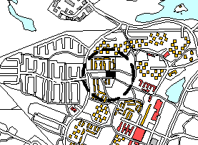
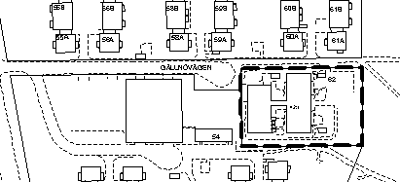
Fastighetens areal är ca 3 500 kvm och den omfattas av detaljplan S 77, som vann laga kraft den 29 januari 1968. Området betecknas som byggnadskvarter för allmänt ändamål och medger byggnad i en våning, vind får inte inredas. Den maximala bruttoarean är satt till 1500 m².

Ärendet
Rubinens förskola lades ner den 31 juli 1998. Byggnaden är tillfälligt uthyrd. Genom Bostadsprojeketet föreslås en ombyggnad till mindre bostadslägenheter för t.ex ungdomar. Fastighetskontoret önskar därför en ändring av detaljplanen som innebär att fastigheten kan användas för bostadsändamål. Byggnadens konstruktion gör att det kan vara ekonomiskt att bygga på med ytterligare ett plan.

Miljö & Stadsbyggnad föreslår att en detaljplaneprövning med enkelt planförfarande påbörjas, och att avtal tecknas med Fastighetskontoret om plankostnaderna.

Miljö & Stadsbyggnad
Planenheten

Micaela Lavonius Anna Kuling
planchef handläggare

